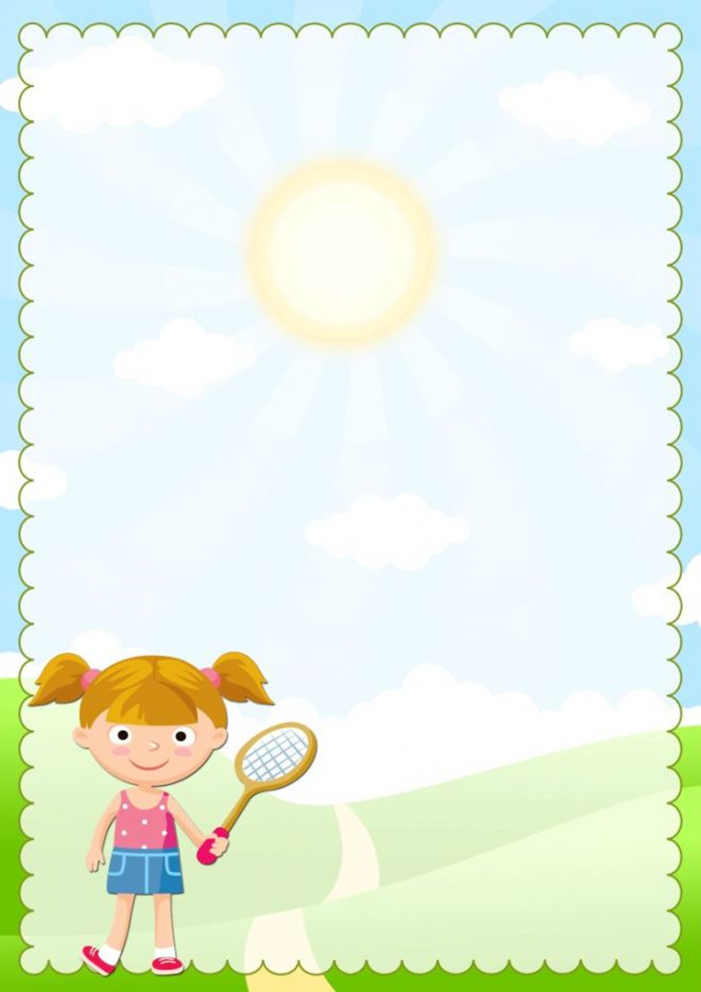

* *Покажите личный пример.*

Как правильно реагировать в таких неприятных ситуациях? Что нужно делать, а что делать не стоит? Ребенок не всегда четко понимает это, даже если ему много раз объясняли. Все потому, что у него перед глазами нет модели поведения или она не совсем корректна. Постарайтесь демонстрировать ребенку то, что вы хотели бы увидеть в его поведении.

*Подготовил воспитатель 4 группы*

*МДОУ «Детский сад 50» г Ярославль*

*Грибанова Татьяна Васильевна*

**Консультация для родителей:**

**«Ребенок не любит проигрывать?**

**Научите его делать это правильно!»**

Очень часто дети привыкают чувствовать себя центром вселенной, не понимают или не принимают наличие определенных границ, имеют завышенную самооценку и стремятся всегда добиваться своего. Как правило, такие дети — любимчики или единственные в семье. Именно они сложнее всего переносят поражение, для них это может стать настоящей трагедией, посягательством на самолюбие.

Ребенок, не умеющий проигрывать, в момент поражения может замкнуться в себе или, наоборот, вести себя агрессивно, чувствуя обиду, вину, разочарование. Родители зачастую оказываются беспомощными, не понимая, как вести себя, когда ребенок вдруг начинает злиться, кричать, ломать игрушки, обижаться и винить других участников в несправедливости правил и т.д. Однако есть определенный ряд действий, которые могут помочь ребенку справиться с эмоциями, принять поражение достойно.

Принимайте ребенка вместе с его поражениями.

Не критикуйте, не высмеивайте, не сравнивайте с теми, кто оказался сильнее. В такие моменты ребенку крайне важно чувствовать, что вы его принимаете, цените и любите даже проигравшим, и в этом нет ничего плохого, сам ребенок и ваше отношение к нему не станут хуже из-за поражения

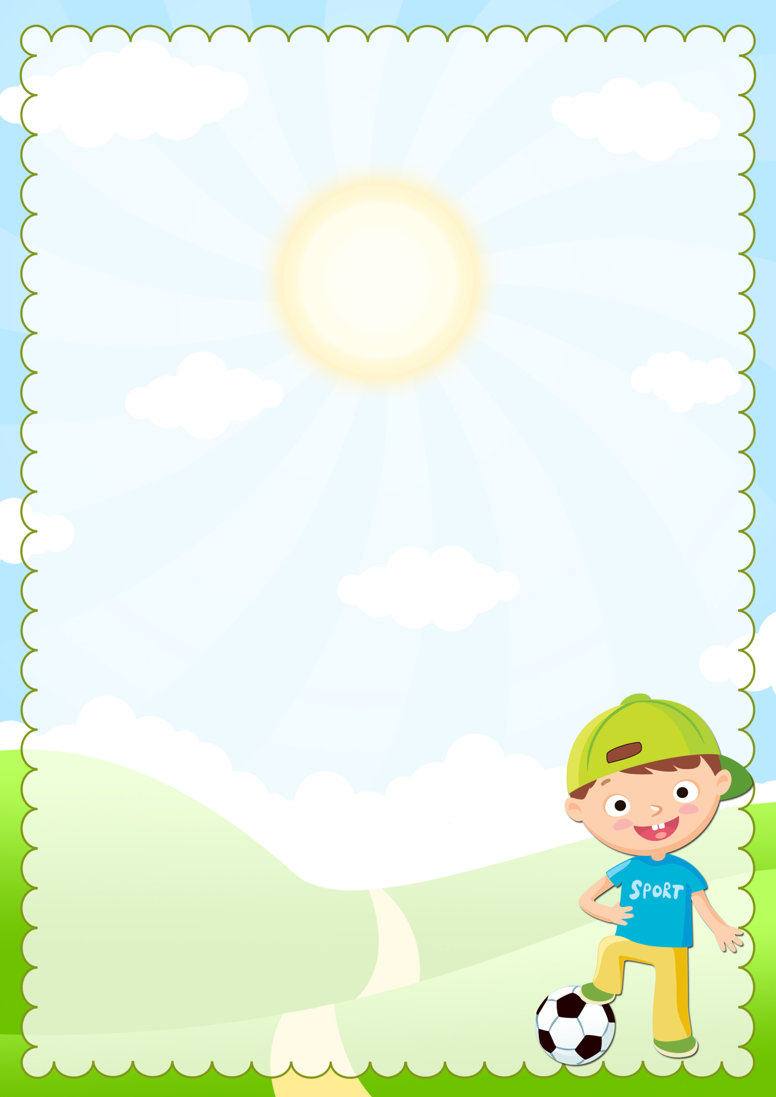

Важно понимать, что адекватное отношение к поражениям формируется постепенно, оно не появляется после первой беседы или одного показательного выступления. Поэтому, если вашему ребенку трудно справиться с эмоциями проигравшего, наберитесь терпения и помогите ему разобраться во всем спокойно. Так, игра за игрой, он будет менять свое отношение, научится воспринимать результаты игры легче и сфокусирует внимание на самом процессе.

Дети от природы копируют взрослых, и им необходим образец для подражания. Поддержите проигравшего. Поддержка в такие моменты крайне важна. Придумайте нужные слова (например: “Мне было тяжело обыграть тебя”) или какой-нибудь приятный утешительный приз. Можно выработать ритуал: например, победитель пожимает руку проигравшему.

* *Покажите, что поражение — временное явление.*

После того, как ребенок проиграл, предложите поиграть в какую-нибудь игру, где он наверняка одержит победу. Не повезло в шахматах? Легко отыграется в крестики-нолики. Отлично демонстрирует это жизненное правило простая игра “Камень-ножницы-бумага”: здесь царит воля случая.

* *Беседуйте о поражениях вовремя.*

Очень важный совет: никогда не пытайтесь объяснить ребенку правильное отношение в момент поражения. Беседуйте с ним, только когда он спокоен. Проиграв, он настолько погружен в свои переживания, что просто не способен вас услышать, правильно понять. Обсудите правила поведения и принципы коллективных игр во время прогулки или перед сном, в форме доверительного диалога. Расскажите ребенку о своем опыте поражений, как вы реагировали, что переживали. Можно также через сказку или историю донести до ребенка ваши мысли.